УДК 534.6.086

измерениЕ коэффициента электроакустического преобразования

В.В. Насыров ^{1, 2}, В.В. Савченко ^{1, 2}

¹ Всероссийский научно-исследовательский институт физико-технических и радиотехнических
измерений (г. Хабаровск)
² Тихоокеанский государственный университет (г. Хабаровск),
000612@togudv.ru

Описывается методика измерения коэффициента электроакустического преобразования $k_{f}$ пьезоизлучателей с использованием модифицированного интерферометра Линника. Экспериментальная установка применяется для поверки и калибровки высокочастотных пьезоэлектрических преобразователей.

Пьезоэлектрические излучатели нашли широкое применение в акустооптических системах, медицинской диагностике, неразрушающем контроле и подводной акустике. Ключевым параметром, определяющим эффективность таких устройств, является коэффициент электроакустического преобразования $k_{f}$, характеризующий соотношение между приложенным электрическим напряжением и амплитудой генерируемых механических колебаний. Традиционные методы измерения $k_{f}$ (импедансный анализ, калориметрия) обладают ограниченной точностью на высоких частотах ($>100$ кГц) и сложны в реализации для микроразмерных образцов.
Оптические интерферометрические методы предлагают высокую пространственную разрешающую способность, но требуют сложной юстировки и стабилизации рабочей точки. В данной работе представлена модернизация интерферометра Линника, сочетающая низкочастотную модуляцию опорного плеча и импульсное возбуждение исследуемого образца. Такой подход позволяет регистрировать амплитуды колебаний нанометрового диапазона в широком частотном диапазоне ( 50 кГц – 1,5 МГц).
Оптическая схема установки (рис. 1) представляет собой модернизированный интерферометр Линника со следующими особенностями:
Опорное плечо. Зеркало М1, закреплённое на электроакустическом преобразователе ПЭ1, совершает низкочастотные синусоидальные колебания
$ΔL_{\text{медл}}\left(t\right)=Asin\left(2πf_{\text{ПЭ1}}t\right), T_{\text{ПЭ1}}=300 с, f_{\text{ПЭ1}}=3,33 мГц.$ | (1)
Измерительное плечо. Пьезоизлучатель ПЭ2 возбуждается высокочастотным радиоимпульсом
ΔLбыстрt=f​δ0fsin2πfПЭ2t, fПЭ2=50 кГц – 1,5 МГц. | (2)
Регистрация. Сигнал снимается с фотодиода (ФД) и передаётся на осциллограф (GW Instek GDS-7102B) и анализатор спектра (Rigol DSA815-TG).
Интенсивность света на выходе интерферометра может быть представлена в виде:
$I=I_{1}+I_{2}+2\sqrt{I_{1}I_{2}}cos\left(Δϕ\right),$ | (3)
где $Δϕ=Δϕ_{\text{медл}}+Δϕ_{\text{быстр}}$ – разность фаз, определяемая движениями отражающих поверхностей в обоих плечах интерферометра.
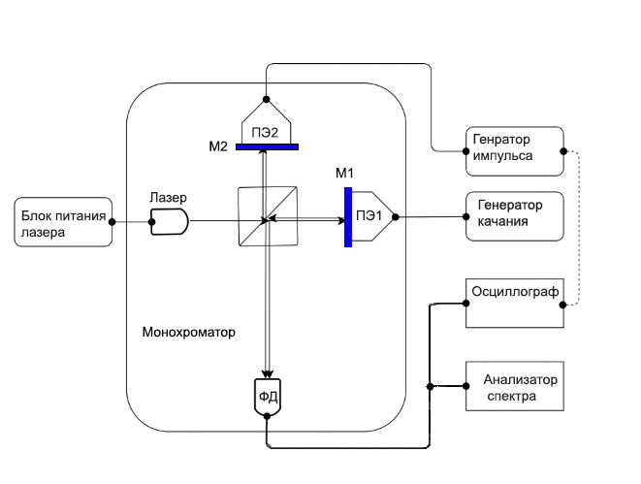
Рис. 1. Оптическая схема установки.

Полезный сигнал установки — напряжение $U_{\text{фд}}$, снимается с нагрузочного резистора, включенного в цепь фотодиода. Ток, создаваемый фотодиодом ФД, в линейном режиме работы пропорционален его облучённости, поэтому напряжение на фотодиоде пропорционально интенсивности света:
$U_{\text{фд}}=U_{1}+U_{2}+2\sqrt{U_{1}U_{2}}cos\left(Δϕ\right),$ | (4)
где $U_{1}$, $U_{2}$ – составляющие напряжения от опорного и измерительного пучков. Напряжение (5) подается на осциллограф и спектрометр. На рис. 2, a показан экспериментальный сигнал, на рис. 2, б – его математическая модель, построенная по формулам (1) – (4):
$$U_{\text{фд}}^{m}=5,74+0,95cos\left[11,31cos\left(0,021t+2,51\right)+0,063cos\left((9,43t+1,13)⋅{10}^{8 }\right)+1,85\right]$$ | (5)
В формуле модельного сигнала (6) подобраны следующие параметры: смещение опорной поверхности $A=0,9λ≈569,52 нм$; смещение измерительной поверхности $δ_{0}^{f}=0,04λ≈25,31 нм$; частота колебаний опорной поверхности $f_{\text{ПЭ1}}=3,33 мГц$; частота колебаний измерительной поверхности $f_{\text{ПЭ2}}=1,5 МГц$; напряжение, которое могло бы быть получено при облучении фотодиода только пучком, отраженным от ПЭ1 $U_{1}=5,7 В$; напряжение, которое могло бы быть получено при облучении фотодиода только пучком, отраженным от ПЭ2 $U_{2}=0,04 В$.
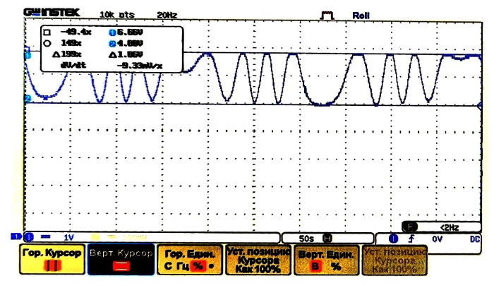 | 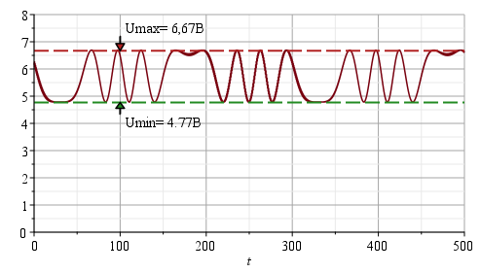
Рис. 2. Сигнал на осциллографе: a) экспериментальный сигнал; б) математическая модель (5).

Введем $S$ – чувствительность интерферометра (В/рад):
$S=\left|\frac{dU_{\text{фд}}}{d\left(Δϕ\right)}\right|=2\sqrt{U_{1}U_{2}}\left|sin\left(Δϕ\right)\right|.$ | (6)
Зависимость чувствительности для модельного сигнала показана на рис.3. Максимальная чувствительность достигается вблизи рабочей точки $Δϕ_{0}=\frac{π}{2}$, в области "линейного отклика" функции $sin\left(Δϕ_{0}\right)$:
$S_{\text{max}}=2\sqrt{U_{1}U_{2}}=\frac{U_{\text{фд}}^{\text{max}}-U_{\text{фд}}^{\text{min}}}{2}.$ | (7)
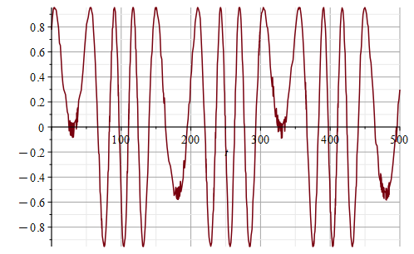
Рис. 3. Зависимость чувствительности интерферометра.

Экспериментальная чувствительность $S_{\text{max}}$, определённая по размаху сигнала $ΔU_{\text{фд}}$ (рис. 2), составляет 0,93 B/рад, чувствительность для модельного – 0,953 B/рад. Расхождение в 2,1 % свидетельствует о достаточном качестве предлагаемой модели процесса.
Разложим напряжение (4) в ряд Тейлора в окрестности рабочей точки:
$U_{\text{фд}}≈U_{1}+U_{2}+S_{\text{max}}⋅\left(\frac{4π}{λ}ΔL_{\text{быстр}}\left(t\right)\right)$ | (8)
Обозначим $U_{\text{имп}}^{f}$ — амплитуду напряжения радиоимпульса на частоте $f$, приложенное к пьезоизлучателю ПЭ2. Примем, что максимальное смещение поверхности пьезоизлучателя ПЭ2 $δ_{0}^{f}$ определяется его коэффициентом электроакустического преобразования $k_{f}$:
$δ_{0}^{f}=k_{f}U_{\text{имп}}^{f}.$ | (9)
Одной из особенностью предлагаемого метода является то, что, используемый в составе установки анализатор спектра, работает в режиме «HoldMax». Это позволяет фиксирует максимальные изменения напряжения, соответствующие наибольшей чувствительности интерферометра (в момент прохождению рабочей точки в процессе «качания» опорного зеркала), поэтому амплитудное напряжение $U_{\text{фд}}^{f}$, фиксируемое анализатором спектра, будет определяться:
$U_{\text{фд}}^{f}=S_{\text{max}}⋅\left(\frac{4π}{λ}k_{f}U_{\text{имп}}^{f}\right).$ | (10)
Для измерения амплитуд напряжения радиоимпульса $U_{\text{имп}}^{f}$ генератор импульсов отдельно подключается к анализатору спектра. На рис. 4 показан экран анализатора спектра Rigol DSA815-TG с рассматриваемым сигналом.
Коэффициент электроакустического преобразования $k_{f}$ можно выразить из (10), учитывая (7):
$k_{f}=G\frac{U_{\text{фд}}^{f}}{ΔU_{\text{фд}}⋅U_{\text{имп}}^{f}},$ | (11)
где $ΔU_{\text{фд}}=U_{\text{фд}}^{\text{max}}-U_{\text{фд}}^{\text{min}}$ – размах напряжения, $G=\frac{λ}{2π}=100,71⋅{10}^{-9 }м$ – постоянную интерферометра.
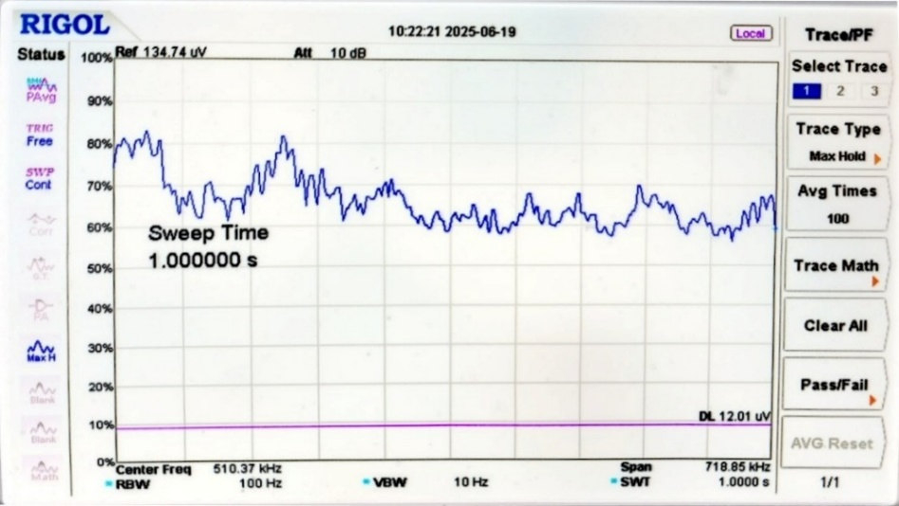
Рис. 4. Анализатора спектра. Зависимость амплитуды напряжения от частоты.

Таким образом, для измерения коэффициент электроакустического преобразования $k_{f}$, необходимо: 1) зафиксировать размах напряжения $ΔU_{\text{фд}}$ по осциллографу; 2) измерить амплитуду напряжений $U_{\text{фд}}^{f}$ и $U_{\text{имп}}^{f}$ при помощи анализатора спектра; 3) выполнить расчет по формуле (11). Характерный вид амплитудно-частотной характеристики коэффициента $k_{f}$ приведен на рис. 5.
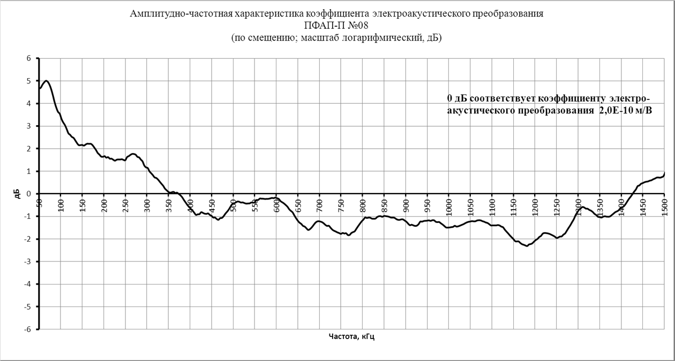
Рис. 5. АХЧ коэффициента электроакустического преобразования.

Представленная методика позволяет выполнять измерения коэффициента электроакустического преобразования $k_{f}$ пьезоизлучателей с расширенной неопределенностью результата измерений ~ 20 %. Установка позволяет определять амплитуды колебаний от 20 нм c абсолютной погрешностью ~5 нм, выполнять калибровку пьезоэлементов для ультразвуковой диагностики.

Л И Т Е Р А Т У Р А

1. Smith W.A. The role of piezocomposites in ultrasonic transducers // IEEE Ultrason. Symp., 1989.
2. Gurkov A.S. Interferometric methods in acoustics // Measurement Science, 2017.
3. Rigol Technologies // DSA800 Series Spectrum Analyzer User’s Guide. 2019.
4. GW Instek // GDS-7000 Series Digital Oscilloscope User Manual. 2020.

